LAPORAN KEGIATAN KOLABORASI INKUBATOR KRUI JAYA

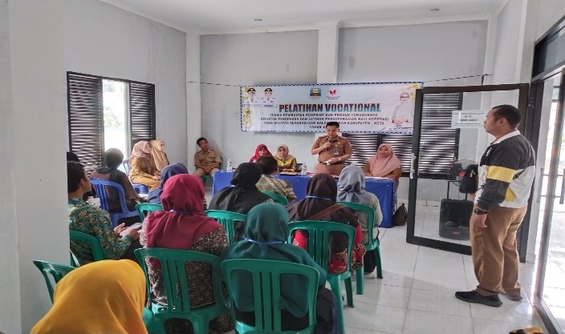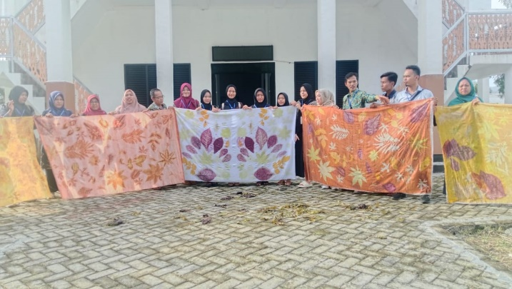

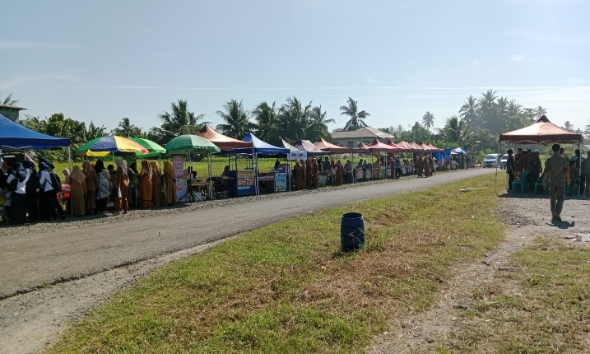

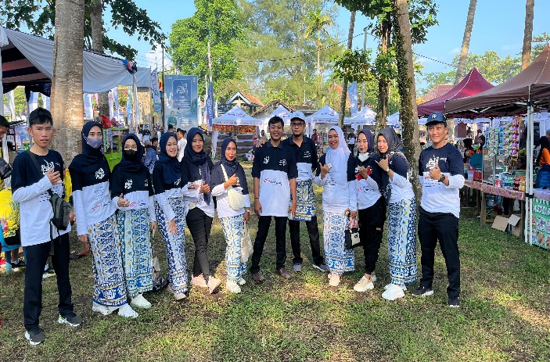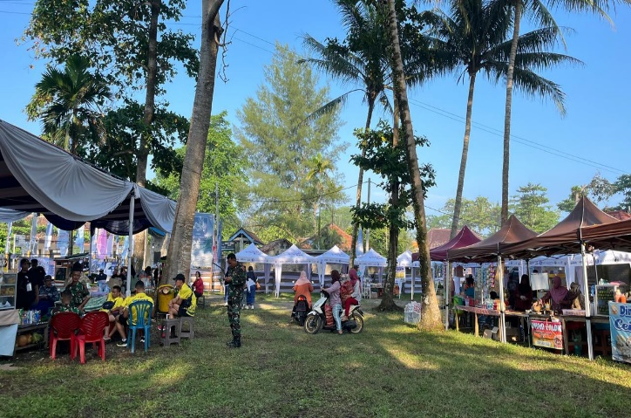

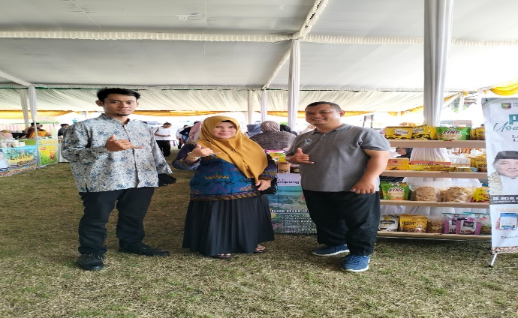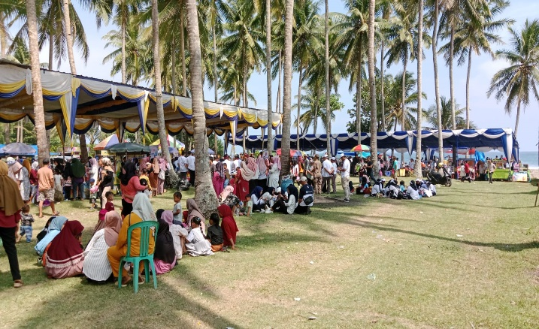

*Oleh,*

INKUBATOR KRUI JAYA

27 juni 2024

BAB I  
  
PENDAHULUAN

A. Latar Belakang

Koordinasi dan Sinkronisasi dengan Para Pemangku Kepentingan dalam Pemberdayaan Usaha Mikro adalah Kegiatan Kolaborasi Antar Organisasi Perangkat Daerah, Kecamatan, dan Organisasi Yang ada di Kabupaten Pesisir Barat dalam rangka Pemberdayaan UMKM yang dilakukan Melalui Pendataan, Kemitraan, Kemudahan Perizinan, Penguatan Kelembagaan, Perluasan Promosi dan Koordinasi dengan Para Pemangku Kepentingan yang dirangkai dalam bentuk festival yang memamerkan berbagai macam produk UMKM untuk bisa mengembangkan nilai jual (Brend dan Awardnes) dan sales mereka kepada masyarakat, penampilan kesenian dan olah raga serta dihadiri oleh Bapak Bupati Pesisir Barat dan Pembina UMKM sebagai bentuk dukungan dari Pemerintah Kabupaten Pesisir Barat terhadap para pelaku UMKM. Kegiatan event tersebut terdiri dari:

1. Pelatihan Ecoprint;

2. Bazar Ramdhan;

3. Hut Provinsi Lampung;

4. Krui Pro;

5. Pekan Fest.

B. **LANDASAN HUKUM**

1. Undang-Undang Nomor 22 Tahun 2012 tentang Pembentukan Kabupaten Pesisir Barat di Provinsi Lampung (Lembaran Negara Republik Indonesia Tahun 2012 Nomor 231, Tambahan Lembaran Negara Republik Indonesia Nomor 5364);
2. Undang-Undang Nomor 23 Tahun 2014 tentang Pemerintahan Daerah (Lembaran Negara Republik Indonesia Tahun 2014 Nomor 244, Tambahan Lembaran Negara Republik Indonesia Nomor 5587), sebagaimana telah diubah beberapa kali terakhir dengan Undang-Undang Nomor 11 Tahun 2020 tentang Cipta Kerja (Lembaran Negara Republik Indonesia Tahun 2020 Nomor 245, Tambahan Lembaran Negara Republik Indonesia Nomor 6573);
3. Undang-Undang Nomor 25 tahun 1992 tentang Perkoperasian bahwa Koperasi, baik sebagai gerakan ekonomi rakyat maupun sebagai badan usaha berperan serta untuk mewujudkan masyarakat yang maju,adil dan makmur berdasarkan pancasila dan Undang-undang Dasar 1945 dalam tata perekonomian nasional yang disusun sebagai usaha bersama berdasarkan atas asas kekeluargaan dan demokrasi ekonomi;
4. Peraturan Daerah Kabupaten Pesisir Barat Nomor 23 Tahun 2016 tentang Pembentukan dan Susunan Perangkat Daerah Kabupaten Pesisir Barat (Lembaran Daerah Kabupaten Pesisir Barat Tahun 2016 Nomor 23, Tambahan Lembaran Daerah Kabupaten Pesisir Barat Nomor 23), sebagaimana telah diubah beberapa kali terakhir dengan Peraturan Daerah Kabupaten Pesisir Barat Nomor 13 Tahun 2021 tentang Perubahan Kedua Atas Peraturan Daerah Kabupaten Pesisir Barat Nomor 23 Tahun 2016 tentang Pembentukan dan Susunan Perangkat Daerah Kabupaten Pesisir Barat (Lembaran Daerah Kabupaten Pesisir Barat Tahun 2021 Nomor 13, Tambahan Lembaran Daerah Kabupaten Pesisir Barat Nomor 76);
5. Peraturan Daerah Kabupaten Pesisir Barat Nomor 13 Tahun 2017 tentang Pembentukan Produk Hukum Daerah (Lembaran Daerah Kabupaten Pesisir Barat Tahun 2017 Nomor 13, Tambahan Lembaran Daerah Kabupaten Pesisir Barat Nomor 37);
6. Peraturan Daerah Nomor 8 Tahun 2020 tentang Pemberdayaan Usaha Mikro di Kabupaten Pesisir Barat;
7. Peraturan Daerah Kabupaten Pesisir Barat Nomor 4 Tahun 2024 tentang Anggaran Pendapatan dan Belanja Daerah Tahun Anggaran 2024 (Lembaran Daerah Kabupaten Pesisir Barat Tahun 2023 Nomor 4);
8. Peraturan Bupati Pesisir Barat Nomor 118 Tahun 2021 tentang Kedudukan, Susunan Organisasi, Tugas dan Fungsi, serta Tata Kerja Prangkat Daerah Kabupaten Pesisir Barat (Berita Daerah Kabupaten Pesisir Barat Tahun 2021 Nomor 330), sebagaimana telah diubah dengan Peraturan Bupati Pesisir Barat Nomor 4 tahun 2022 tentang Perubahan Atas Peraturan Bupati Pesisir Barat Nomor 118 Tahun 2021 tentang Kedudukan, Susunan Organisasi, Tugas dan Fungsi, serta Tata Kerja Prangkat Daerah Kabupaten Pesisir Barat (Berita Daerah Kabupaten Pesisir Barat Tahun 2022 Nomor 348);
9. Peraturan Bupati Pesisir Barat Nomor 65 Tahun 2023 tentang Penjabaran Anggaran Pendapatan dan Belanja Daerah Tahun Anggaran 2024 (Berita Daerah Kabupaten Pesisir Barat Tahun 2023 Nomor 489);

C. **MAKSUD DAN TUJUAN**

Kegiatan Koordinasi dan Sinkronisasi dengan Para Pemangku Kepentingan dalam Pemberdayaan Usaha Mikro dilaksanakan untuk mendukung program pemerintah Kabupaten Pesisir Barat dalam upaya Meningkatkan Pemasaran Para UKM yang ada dikabupaten Peisir Barat. Festival ini memperkenalkan kekayaan inovasi produk kuliner dan produk kreatif dari UMKM yang diharapkan akan terjadi transaksi optimal untuk mendorong perputaran ekonomi masyarakat.

Tujuan Kegiatan

Adapun tujuan dari Kegiatan tersebut adalah:

1. Sebagai media promosi produk UMKM Pesisir Barat;
2. Meningkatkan pengasilan dan Omset Usaha bagi UMKM;
3. Untuk mendapatkan investor dalam mendapatkan modal bagi UMKm;
4. Memperluas relasi, meningkatkan rasa solidaritas dan ajang silahturahmi antar pelaku UMKM Kabupaten Pesisir Barat.

**BAB II  
  
HASIL YANG DICAPAI**

1. **KEGIATAN YANG DILAKSANAKAN**

Melalui kegiatan event ini diharapkan para UKM dapat terus maju, bangkit dan meningkatkan inovasi dan kreativitas produk, karena UMKM adalah tonggak kebangkitan perekonomian di Indonesia, mengatasi kemiskinan dan sebaga saran promosi pariwisata.

Kegiatan event tersebut dengan jumlah UMKM dan Omset selama kegiatan:

* + - 1. Pelatihan *vocational* teknik pembuatan *ecoprint* dan produk turunannya
         1. Waktu Kegiatan

Kegiatan Pelatihan *vocational* teknik pembuatan *ecoprint* dan produk turunannya pada tanggal 04 maret s.d 07 maret 2024.

* 1. Tempat

Kegiatan Pelatihan *vocational* teknik pembuatan *ecoprint* dan produk turunannya berlokasi di Gedung Sentra Industri Tapis Krui Kecamatan Way Krui Kabupaten Pesisir Barat Lampung

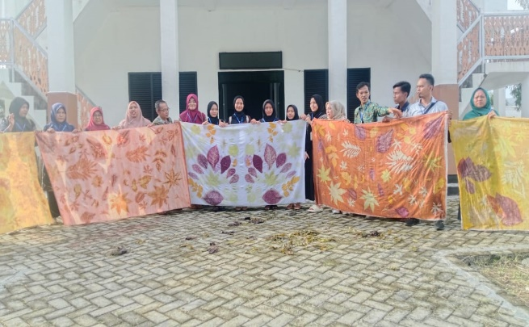

* + - 1. Bazar Ramdhan diikuti 48 UMKM dengan Omset Rp. 229.465.000,-
         1. Waktu Kegiatan

Kegiatan Bazar Ramadhan 1445 H pada tanggal 12 maret s.d 08 april 2024 Pukul 15.00 WIB s.d selesai. Kegiatan ini hanya dilakukan pada bulan suci ramadhan.

* 1. Tempat

Kegiatan Bazar Ramadhan 1445 H berlokasi dihalaman masjid Pemda Pesisir Barat. Lokasi tersebut dianggap strategis untuk dijadikan tempata bazar karena mudah diakses oleh calon pembeli.

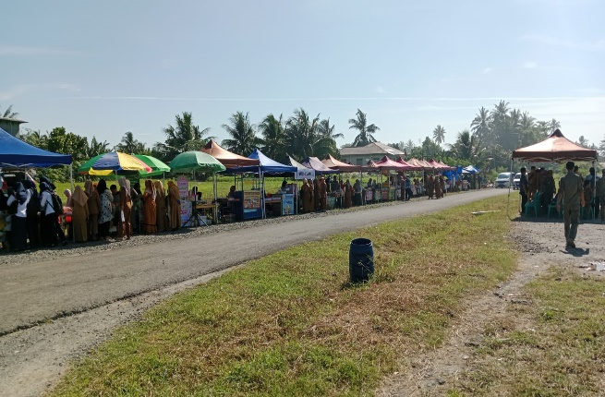

2. Hut Provinsi Lampung diikuti 3 UMKM;

* + - * 1. Waktu Kegiatan

Kegiatan Hut Provinsi Lampung pada tanggal 24 s.d 28 april 2024

b. Tempat

Kegiatan Hut Provinsi Lampung berlokasi di lapangan Kopri kantor Gubernur Teluk Betung

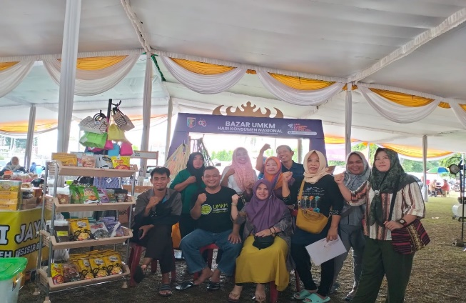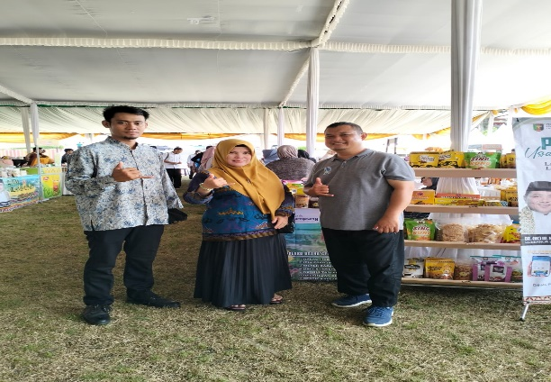

3. Krui Pro diikuti 79 UMKM dengan Omset Rp. 161.384.000,-;

* + - * 1. Waktu Kegiatan

Kegiatan Krui Pro pada tanggal 27 mei s.d 04 juni 2024

* 1. Tempat

Kegiatan Krui Pro berlokasi Tanjung Setia Kecamatan Pesisir Selatan Kabupaten Pesisir Barat Lampung

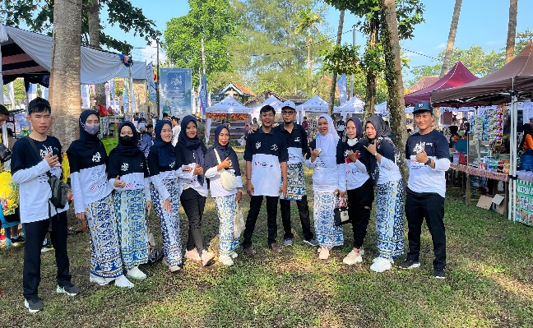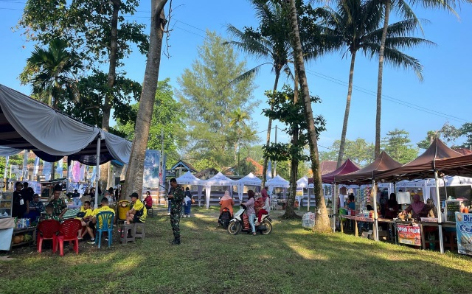

4. Pekan Festival (Pekan Fest) *Road to Melasti* diikuti 94 UMKM dengan Omset Rp.

159.137.000,-.

* + - * 1. Waktu Kegiatan

Kegiatan Pekan Festival (Pekan Fest) *Road to Melasti* pada tanggal 12 s.d 13 Juni 2024.

* 1. Tempat

Kegiatan Pekan Festival (Pekan Fest) *Road to Melasti* berlokasi Pantai Melasti Kec. Pesisir Selatan Kabupaten Pesisir Barat

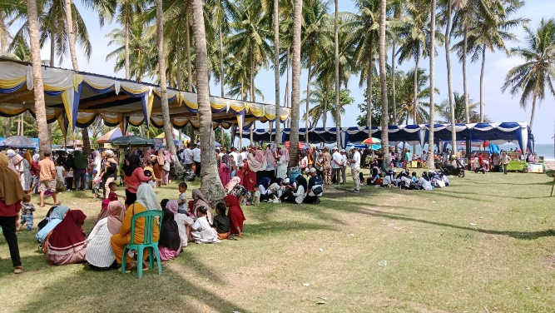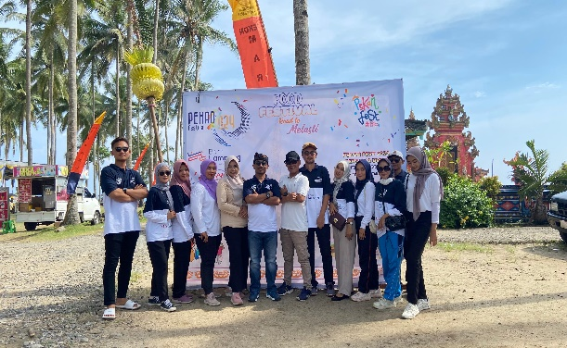

**BAB III  
PENUTUP**

A. Kesimpulan

Kesimpulan yang dapat ditarik dari Kegiatan even tersebut adalah diharapkan para UKM dapat terus maju, bangkit dan meningkatkan inovasi dan kreativitas produk, karena UMKM adalah tonggak kebangkitan perekonomian di Indonesia, mengatasi kemiskinan dan sebaga saran promosi pariwisata.